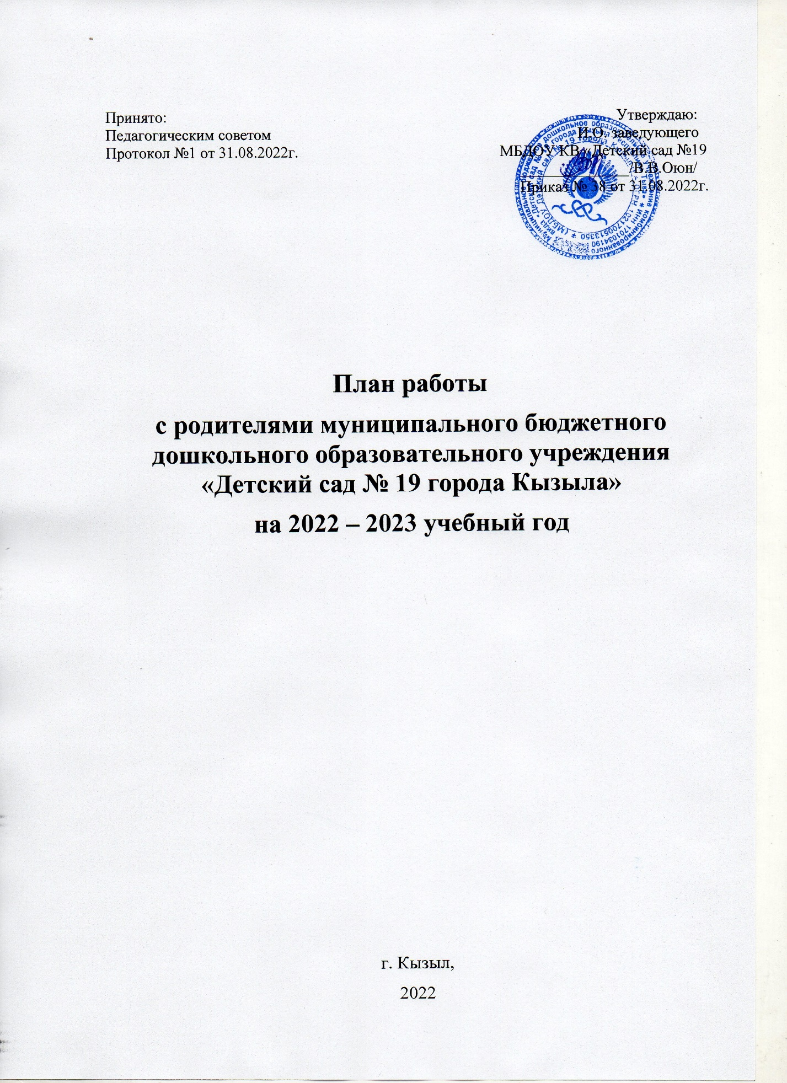

Принято: Утверждаю: Педагогическим советом И.О. заведующего
Протокол №1 от 31.08.2022г. МБДОУ КВ «Детский сад №19
______________/В.В.Оюн/
Приказ № 38 от 31.08.2022г.

План работы
с родителями муниципального бюджетного дошкольного образовательного учреждения «Детский сад № 19 города Кызыла»
на 2022 – 2023 учебный год

г. Кызыл,
2022
Работа с семьями воспитанников
Общие мероприятия
Мероприятие | Срок | Ответственный
Оформление и обновление информационных уголков и стендов для родителей | В течение года | Воспитатели
Составление и реализация плана индивидуальной работы с неблагополучными семьями — психолого-педагогическая поддержка детей и родителей | По необходимости | Старший воспитатель, педагог-психолог
Анкетирование по текущим вопросам | В течение года | Старший воспитатель, воспитатели
Консультирование по текущим вопросам | В течение года | Заведующий, старший воспитатель, воспитатели
Дни открытых дверей | Апрель, июнь | Старший воспитатель
Подготовка и вручение раздаточного материала | В течение года | Старший воспитатель, воспитатели
Организация клубной работы с семьями воспитанников по патриотическому воспитанию | В течение года | Старший воспитатель, воспитатели

Родительские собрания
Сроки | Тематика | Ответственные
I. Общие родительские собрания
Сентябрь | Основные направления воспитательно-образовательной деятельности и работы детского сада в 2022/2023 учебном году | Заведующий, старший воспитатель
Декабрь | Результаты воспитательно-образовательной деятельности по итогам учебного полугодия | Заведующий, старший воспитатель
Январь | Повышение значимости информационно-образовательного пространства и формирование безопасной информационно-позитивной среды | Заведующий, старший воспитатель
Май | Итоги работы детского сада в 2022/2023 учебном году, организация работы в летний оздоровительный период | Заведующий, старший воспитатель
II. Групповые родительские собрания
Сентябрь | Младшая группа: «Адаптационный период детей в детском саду» | Воспитатель младшей группы, педагог-психолог
Сентябрь | Средняя группа: «Особенности развития познавательных интересов и эмоций ребенка 4–5 лет» | Воспитатель средней группы, педагог-психолог
Сентябрь | Старшая и подготовительная группы: «Возрастные особенности детей старшего дошкольного возраста» | Воспитатель старшей группы, учитель тувинского языка, учитель русского языка, учителя-логопеды
Октябрь | Младшая, средняя, старшая и подготовительная группы: «Типичные случаи детского травматизма, меры его предупреждения» | Воспитатели групп, старший воспитатель
Ноябрь | Младшая группа: «Сохранение и укрепление здоровья младших дошкольников» | Воспитатели младший групп, медицинский работник
Ноябрь | Средняя группа: «Особенности и проблемы речевого развития у детей среднего дошкольного возраста» | Воспитатели средних групп
Ноябрь | Старшая и подготовительная группы: «Подготовка дошкольников 6–7 лет к овладению грамотой» | Воспитатель старшей группы, учитель-логопед
Декабрь | Младшая, средняя, старшая и подготовительная группы: «Организация и проведение новогодних утренников» | Воспитатели групп
Февраль | Младшая группа: «Социализация детей младшего дошкольного возраста. Самостоятельность и самообслуживание» | Воспитатель младшей группы
Февраль | Средняя группа: «Развитие речи на основе овладения тувинским литературным языком и культурой тувинского языка» | Воспитатель средней группы, педагог-психолог
Февраль | Старшая и подготовительная группы: «Развитие речи на основе овладения тувинским литературным языком и культурой тувинского языка» | Воспитатели старших групп, учитель тувинского языка, учитель русского языка, учителя-логопеды
Апрель | Младшая, средняя, старшая и подготовительная группы: «Обучение дошкольников основам безопасности жизнедеятельности» | Воспитатели групп
Май | Младшая и средняя группы: «Что такое мелкая моторика и почему так важно ее развивать» | Воспитатель младшей и средней группы
Май | Старшая и подготовительная группы: «Подготовка детей к обучению в школе» | Заведующий, старший воспитатель, педагог-психолог
III. Собрания для родителей будущих воспитанников детского сада
Август | Организационное родительское собрание для родителей, дети которых зачислены на обучение в 2023/24 учебном году | Заведующий

Консультативная работа с родителями, не посещающими детский сад
Мероприятие | Срок | Ответственный
Консультационная работа
Организовать размещение информации на сайте детского сада, в социальной сети Инстаграм, Фейсбук и платформе Ютуб. | Сентябрь-май | Старший воспитатель
Разработка памяток для родителей воспитанников на темы: «Профилактика простудных заболеваний у детей в осенний и зимний период» «Организация профилактической, оздоровительной и образовательной деятельности с детьми летом» «Совместная работа семьи и детского сада по профилактике безнадзорности детей» «Ответственность родителей за воспитание детей» «Бесконтрольность свободного времени – основная причина безнадзорности ребенка | Октябрь-май | Старший воспитатель
Мониторинг деятельности | В течение года | Заведующий
Консультации родителей всеми специалистами по запросу | В течение года | Заведующий, специалисты

План заседания Совета Родителей на 2022-2023 учебный год
№ | Заседание | Дата
1 | Заседание Совета родителей № 1  1. Выбор председателя Совета родителей на 2022 -2023 учебный год.  2. Рассмотрение, утверждение плана работы Совета родителей на 2022 -2023 учебный год.  -Ознакомление и согласование с календарным планом воспитательной работы на 2022-2023 учебный год. -Ознакомление и согласование ООП ДОУ.  3. Нормативно-правовые документы по обеспечению безопасности образовательного процесса, охраны жизни и здоровья обучающихся. | Сентябрь
2 | Заседание Совета родителей № 2  1. Подготовка учреждения к новогодним праздникам. | Декабрь
3 | Заседание Совета родителей № 3  1. Организация летней оздоровительной работы.  2. Реализация образовательной программы учреждения.  3. Результаты готовности к школе выпускников.  4. Подготовка учреждения к новому учебному году. | Май

